Лекция для школьников
в МБУ «Централизованная библиотечная система»

В МБУ «Централизованная библиотечная система» г.Азнакаево сотрудник Альметьевского территориального органа Госалкогольинспекции Республики Татарстан Ирина Синица провела лекцию на тему «Мы - юные покупатели, эксперты, потребители » для учеников 5 -ых классов.
Сотрудник в интересной и доступной форме рассказала школьникам кто такой потребитель, его права и обязанности. познакомила учащихся с законом РФ «О защите прав потребителей», на примерах рассказала как применить полученные знания на практике, грамотному поведению на рынке, в магазине.
Встреча прошла оживленно, ребята с интересом слушали, отвечали на вопросы и делились своими примерами из жизни.
Всем учащимся и работникам библиотеки была роздана печатная продукция Госалкогольинспекции Республики Татарстан в виде буклетов на различные темы и газеты «Вестник потребителя Татарстана».

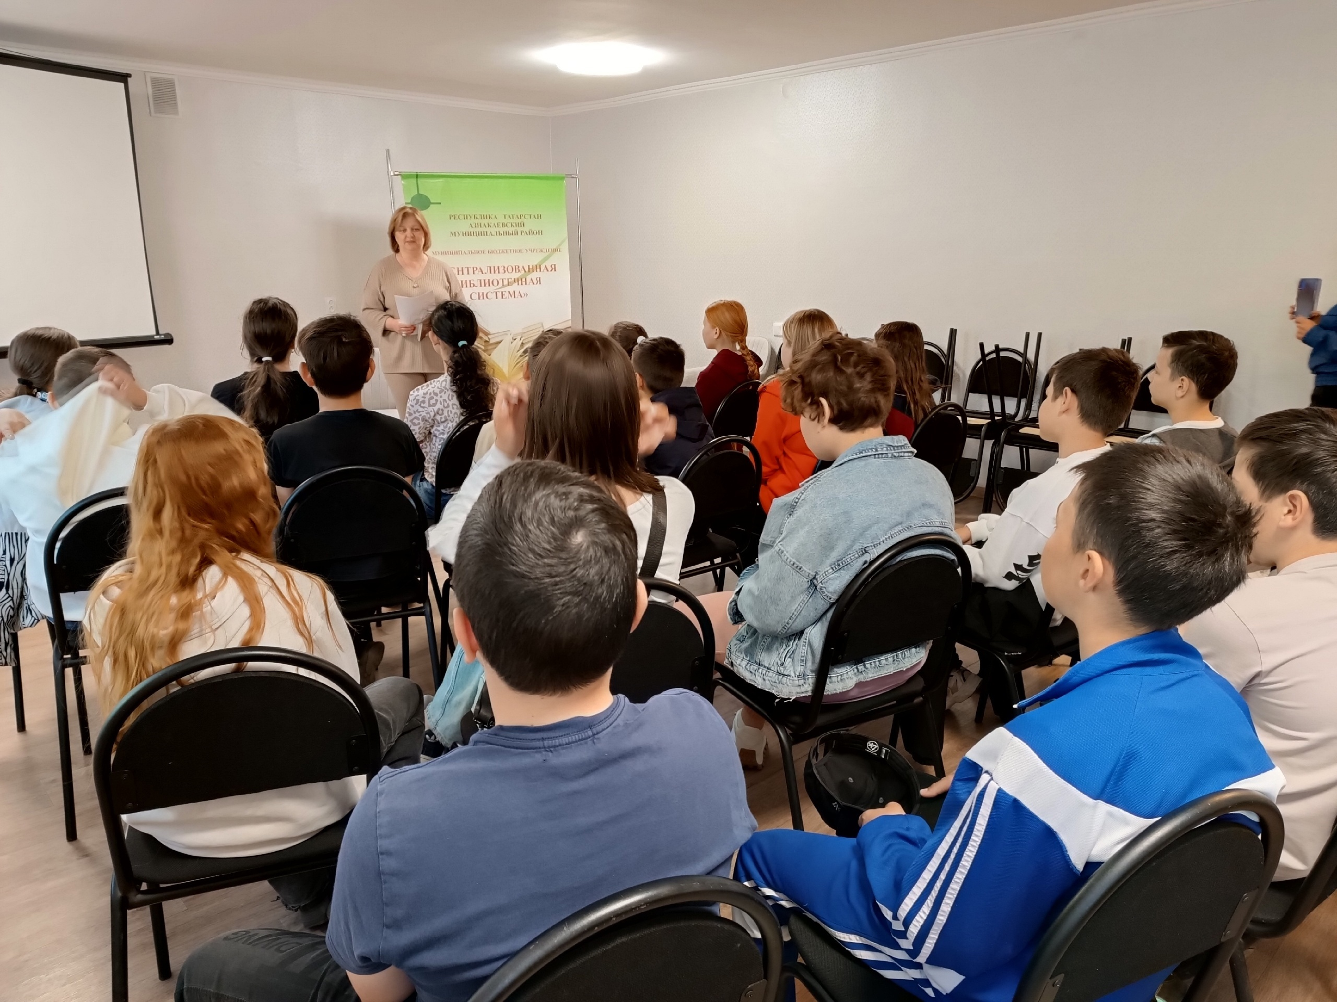

Источник: Альметьевский территориальный орган Госалкогольинспекции Республики Татарстан

